JS第九天上课笔记

### 正则表达式：

位置：

^：开始位置；

$：结束位置；

断言：

事业单位 ---》研究生 ，CPA、一级建筑师，英语六级，985各种；

工作能力；

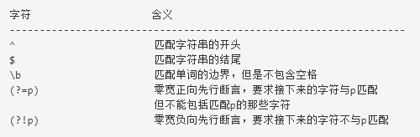

### Location：

绑定在window.location属性之上；

href：当前访问地址，可以通过修改该属性值实现跳转；

reload()：重新加载，刷新当前页面；

search：?后面的查询信息，参考下图

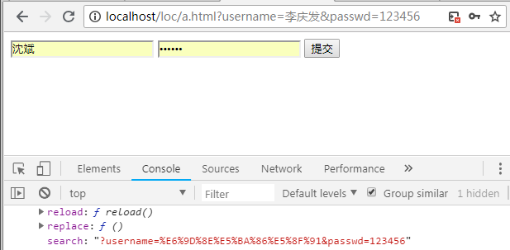

Window弹窗：阻断

alert：只有一个确定按钮；

confirm:有两个可选按钮； 取消：false； 确认操作：下载、保存、删除；

prompt：输入内容的弹出框；

# ES6：

2G、3G、4G、5G

EcmaScript3、 ES4（没推广起来） 、ES5、 ES6

浏览器对ES6的支持基本没什么问题；

本地数据存储、本地数据库、class、模块化、块级作用域等等；

### 变量的声明：

let：用于声明变量；

特征：

1. 变量不能重复声明；
2. 不存在变量提升，使用之前必须声明；
3. 不会作为window的属性存在：开始给window瘦身；

### 变量的作用域：

1. 全局变量；
2. 局部变量；
3. 块级作用域：多个语句放在一起是一个代码块---》 {}；

### 常量：

使用const声明常量；

常量的值是不能修改的，在声明的时候需要赋值；

好处：

1. 防止别人修改；
2. 见名知意：STUDENTS_NUM；
3. 一处定义，处处使用；

所谓的常量不能修改，是指地址引用不能修改；

### 解构赋值：

解析结构 ：解析结构进行赋值；

1. 数组：let [a,b] = [1,2];
2. 对象：根据属性定位值，更方便；
3. 可以设置默认值：{a=1, b=0} = {e:2, b:3}；
4. 支持任意层级的结构赋值：JSON；

### 箭头函数：

let fn = ()=> new Date();

1. 要有个箭头
2. 箭头的前面是小括号，放形参，只有一个形参的时候可以省略小括号；
3. 箭头的后面是函数体；
4. 如果函数体只有一个语句，没有{}，此时的返回值不需要return；
5. 箭头函数里面的this总是指向window；
6. 对象里面的方法，尽可能不要使用箭头函数；